

АЛТАЙСКИЙ ГОСУДАРСТВЕННЫЙ УНИВЕРСИТЕТ

ИНСТИТУТ АРХЕОЛОГИИ И ЭТНОГРАФИИ СО РАН

ИНСТИТУТ АРХЕОЛОГИИ РАН

ИНСТИТУТ ИСТОРИИ МАТЕРИАЛЬНОЙ КУЛЬТУРЫ РАН

V (XXI) ВСЕРОССИЙСКИЙ АРХЕОЛОГИЧЕСКИЙ СЪЕЗД

2–7 октября 2017 г.
Барнаул – Белокуриха

ИНФОРМАЦИЯ ДЛЯ УЧАСТНИКОВ
О ГОСТИНИЦАХ ГОРОДА БАРНАУЛА

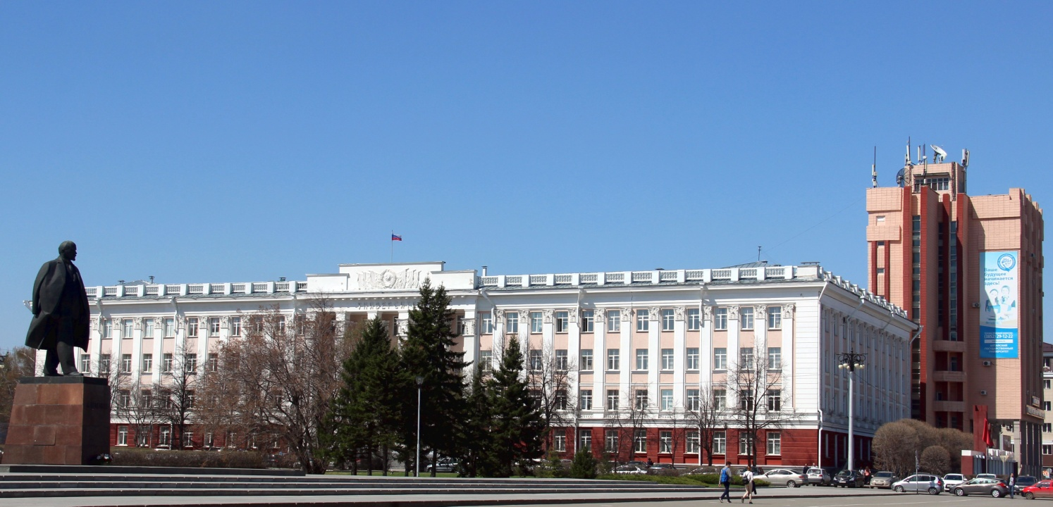
г. Барнаул, Алтайский государственный университет (АлтГУ)

СХЕМА РАСПОЛОЖЕНИЯ ГОСТИНИЦ
И КОРПУСОВ УНИВЕРСИТЕТА

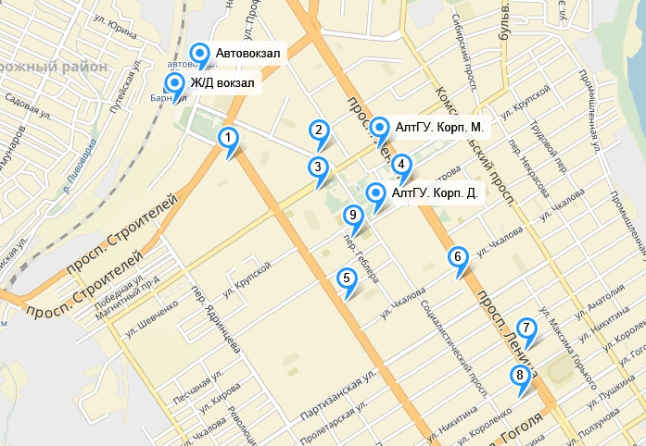
Корпус «М» АлтГУ
Адрес: пр-т Ленина, 61.

Корпус «Д» АлтГУ
Адрес: ул. Димитрова, 66.

- Гостиница «Барнаул»
Адрес: Площадь Победы, 3.
Тел.: 7 (3852) 201-600
Односпальная кровать в общем номере с 2 кроватями | от 1200 р.
Одноместный номер эконом-класса | от 2450 р.
Двухместный номер эконом-класса с 2 отдельными кроватями | от 2600 р.
Стандартный одноместный номер | от 3100 р.
Одноместный номер бизнес-класса | от 3500 р.
Двухместный номер бизнес-класса с 1 кроватью или 2 отдельными | от 4100 р.
Большой двухместный номер с 1 кроватью или 2 отдельными | от 3900 р.
Люкс | от 4300 р.
Люкс «Премиум» | от 5300 р.
Большой люкс | от 5700 р.
Семейный люкс с 2 спальнями | от 8800 р.
Апартаменты | от 7100 р.
Представительские апартаменты | от 9600 р.

- Гостиница «Сибирь»
Адрес: пр. Социалистический, 116.
Тел.: 7 (3852) 624-200
Одноместные номера | от 5200 р.
Двухместные номера | от 6000 р.
Люкс | от 9500 р.
Апартаменты | от 12000 р.
Президентский номер | от 20000 р.

- Гостиница «Колос»
Адрес: ул. Молодежная, 25.
Тел.: 7 (3852) 629-767
Четырехместный неблагоустроенный | от 450 р.
Трехместный неблагоустроенный | от 600 р.
Двухместный неблагоустроенный | от 570 р.
Одноместный неблагоустроенный | от 720 р.
Двухместный благоустроенный | от 1080 р.
Одноместный благоустроенный | от 1300 р.
Одноместный повышенной комфортности | 2000 р.

- Гостиница «Центральная»
Адрес: пр. Ленина, 57.
Тел.: 7 (3852) 36-71-00, 36-71-01
Standart (двухместные номера) | от 3200 р.
Comfort (одноместный номер с большой кроватью) | от 3500 р.
Business (одноместный номер бизнес-класса с одной большой кроватью) | от 4000 р.
Business-twin (двухместный номер бизнес-класса с двумя односпальными кроватями) | от 4300 р.
Super-luxe (представительский люкс состоящий из двух комнат, одна большая кровать) | от 5000 р.

- Гостиница «Турист»
Адрес: ул. Короленко, 60.
Тел.: 7 (3852) 44-00-00, 63-21-21
Бюджетный трехместный номер | 500 р.
Бюджетный двухместный номер | 500 р.
Трехместный номер с 3 отдельными кроватями | 900 р.
Двухместный номер с 2 отдельными кроватями | 2100 р.
Одноместный номер «Комфорт» с 1 большой кроватью | 2300 р.
Двухместный номер с 2-мя отдельными односпальными кроватями | 2300 р.
Двухместный номер «Комфорт» с 2-мя односпальными кроватями | 2700 р.
Одноместный номер с одной односпальной кроватью | 1900 р.
Одноместный номер «Комфорт» с 1 односпальной кроватью | 2100 р.
Одноместный улучшенный номер «Комфорт» с одной кроватью | 2300 р.
Номер-студия с одной двуспальной кроватью | 3600 р.
Люкс с 1 двуспальной кроватью | 5100 р.
Апартаменты с одной спальней и 1 двуспальной кроватью | 5900 р.

- Гостиница «Русь»
Адрес: ул. Чкалова, 57а.
Тел.: 7 (3852) 35-43-82
Одноместные номера 2-й и 4-й категории | 1100 р.
Одноместный номер 4-й категории | 1200 р.
Трехместный номер 3-й категории | 1000 р.
Двухместный номер 2-й категории | 1000 р.
Двухместный номер первой категории | 1300 р.
Одноместный номер первой категории | 2000 р.
Одноместный номер 1-й категории | 2250 р.
Двухместный номер первой категории | 1600 р.
Одноместный номер 1-й категории | 2500 р.
«Студия» двухместный | 3350 р.
«Студия» одноместный | 3550 р.
«Люкс» одноместный | от 3550 р.
«Люкс» двухместный | 5500 р.

- Гостиница «Алтай»
Адрес: пр. Ленина, 24.
Тел.: 7 (937) 101-36-19
Одноместный с 1 кроватью | от 750 р.
Одноместный с 1,5 кроватью | от 850 р.
Двухместный Стандарт | 1200 р.
Многоместный Стандарт (при 3-х местном размещении) | 1800 р.
Многоместный Стандарт (при 4-х местном размещении) | 2400 р.
Комфорт одноместный | от 2200 р.
Комфорт TWIN двухместный | 2400 р.
Люкс одноместный | от 3300 р.

- Гостиница «Улитка»
Адрес: ул. Короленко, 60.
Тел.: 7 (3852) 35-36-36, 63-66-84
Single (Одноместный) | от 3200 р.
Twin, Double (Двухместный) | от 3900 р.
LUX (Люксовый номер) | от 4700 р.

- Гостиница Обь
Адрес: ул. Папанинцев, 96д.
Тел.: 7 (3852) 36-77-62
Пятиместный (Эконом категория) | 550 р.
Четырёхместный (Эконом категория) | 600 р.
Двухместный (Эконом категория) | 600 р.
Двухместный | 850 р.
Одноместный | 1500 р.
2-х местный «Полу-люкс» | 2500 р.
«ЛЮКС» | 3500 р.

